2. Načrt vezja
Dioda in upor priključena v prevodni smeri.

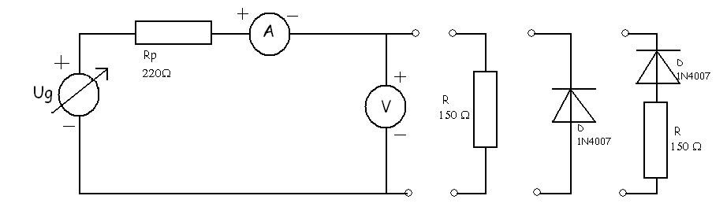Dioda Dioda in upor priključena v zaporni smeri.
3. Seznam inštrumentov

Uporovna dekada METREL MA 2115 št. 005757
Napajalnik PS-2403D št. 005214
Digitalni V-meter unimer33 št. 001137
Analogni A-meter MI 7030 št. 001006

4. Tabela z odčitki in rezultati
Številka meritve | UPOR |  | DIODA |  | UPOR IN DIODA ZAPOREDNO
 | U (V) | I (mA) | U(V) | I(mA) | U(V) | I(mA)
1 | 0,10 | 0,5 | 0,10 | 0 | 0,10 | 0
2 | 0,20 | 1,2 | 0,20 | 0 | 0,20 | 0
3 | 0,30 | 1,6 | 0,30 | 0 | 0,30 | 0
4 | 0,40 | 2,2 | 0,40 | 0 | 0,40 | 0
5 | 0,50 | 2,7 | 0,50 | 0,2 | 0,50 | 0,1
6 | 0,55 | 3,0 | 0,55 | 0,5 | 0,55 | 0,2
7 | 0,60 | 3,2 | 0,60 | 1,8 | 0,60 | 0,4
8 | 0,65 | 3,5 | 0,65 | 5 | 0,65 | 0,5
9 | 0,70 | 3,8 | 0,7 | 13 | 0,70 | 0,7
10 | 0,75 | 4,1 | 0,75 | 37 | 0,75 | 0,9
11 | -3,00 | 15 | -3,00 | 0 | -3,00 | 0
12 | -6,00 | 32 | -6,00 | 0 | -6,00 | 0
13 | -8,00 | 44 | -8,00 | 0 | -8,00 | 0
14 | -9,00 | 51 | -9,00 | 0 | -9,00 | 0

5. Grafi vaje

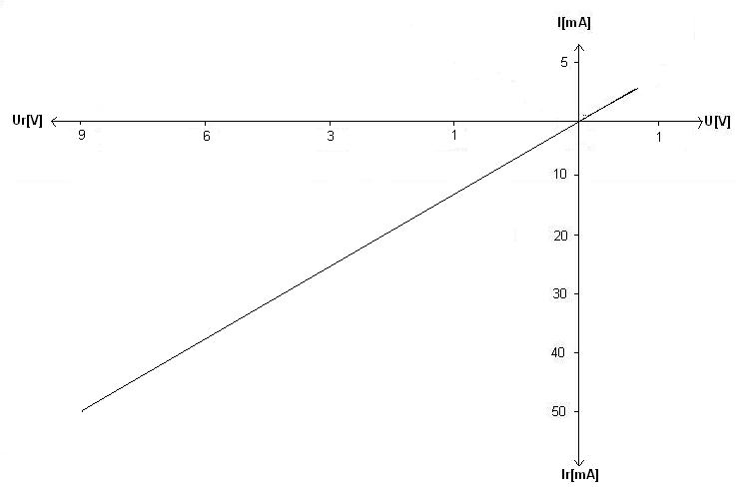Upor

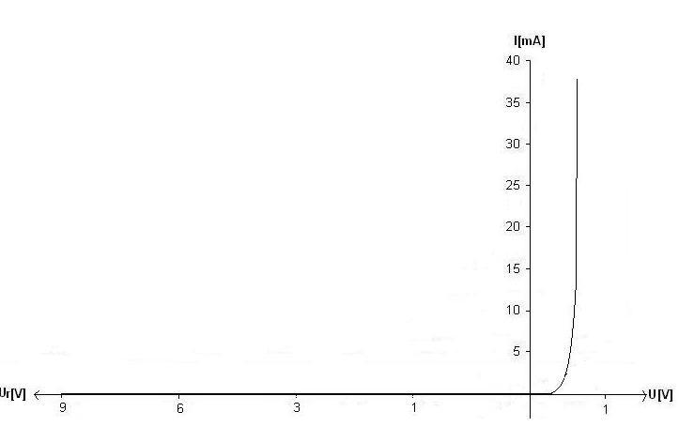Dioda
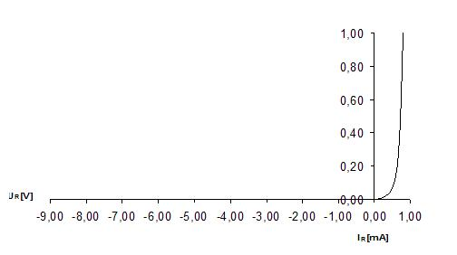

6. Opis merilne metode

Najprej smo vezje zvezali po skici. Nato smo pri dani napetosti generatorja najprej izmerili tok skozi upor. Pri uporu ni važno kako je upor obrnjen. Nato smo izmerili tok skozi diodo, ki je priključena v prevodni smeri nato pa še ko je priključena v zaporni smeri. V prevodni smeri do določene napetosti toka ne prevaja nato pa strmo naraste. V zaporni smeri pa toka ni prevajala. Na koncu smo vezali še oboje skupaj tako v prevodni kot zaporni smeri. Ugotovili smo, da v zaporni smeri toka dioda ne prevaja, v prevodni pa ga na začetku ne prevaja, ter nato strmo naraste do neke višine.

